資料1

四万十川条例目標指標における
H29年度目標値の設定案

高知県林業振興・環境部 環境共生課

H29年度目標値の設定について

「高知県四万十川の保全及び流域の振興に関する基本条例」（以下、「四万十川条例」という）第36条の規定では、四万十川条例の目的の達成状況を把握し、進行管理を行うため、必要な目標指標（以下、「指標」という）を定め、これらが達成されるよう努めることとされており、指標には、「生態系及び景観の保全」に関する項目、「生活・文化・歴史の豊かさ」に関する項目の目標指標が設定されています。高知県では、毎年度これらの指標データを関係機関から収集を行い、四万十川流域の現状把握をしてきました。指標の目標値は、設定以降５ヵ年ごとに達成状況の取りまとめと検証を行い、次の５年後の目標値を設定することとしています。
なお、指標によっては、目標設定をすることが適切ではないもの、流域の皆様方に過度の負担を強いる可能性があるもの等は、あえて目標値を定めず、現状の数値把握に努めることとしています。

平成27年３月
高知県林業振興・環境部 環境共生課長

目次
１ 生態系及び景観の保全 2
（１）四万十川の水量が豊かで、清流が保たれ、生態系が保全されていること。 2
（目標値）①清流基準（清流度・水生生物）の達成度（資料：環境共生課） 2
（目標値）②清流基準（窒素・りん）の達成度（資料：環境共生課） 2
（目標値）③汚水処理人口普及率（資料：公園下水道課） 2
（目標値）④四万十川一斉清掃の参加率（資料：各流域市町） 2
（目標値）⑤水切り袋の普及率（資料：環境共生課 住民意識調査） 2
⑥環境に配慮した砂防・治山ダム数（資料：防災砂防課・治山林道課） 2
（見直し）⑦流域での学識者、有識者の活用件数（資料：林業環境政策課） 2
（２）森林、農地及び草地が適切に管理され、環境に配慮した経営が行われていること。 2
（目標値）①森林認証の認証状況（資料：林業環境政策課） 2
②環境保全型農業の実施状況（資料：環境農業推進課） 2
（目標値）③リサイクル肥料の年間生産状況（単年値）（資料：環境農業推進課） 2
④耕作放棄地の面積（資料：農林業センサス 環境共生課） 2
⑤農薬・化学肥料の使用量の低減（項目のみ挙げる） 2
⑥除・間伐の面積（資料：林業改革課） 2
⑦混交林の面積（単年値）（資料：林業改革課） 2
⑧環境先進企業との協働の森づくり事業における協定件数（累計）（資料：林業環境政策課） 2
２ 生活・文化・歴史の豊かさの確保 2
（１）住民の安全かつ快適な生活が保たれていること。 2
①ＮＰＯ法人の活動団体数（資料：県民生活・男女共同参画課） 2
（目標値）②情報通信網の普及率（資料：環境共生課 住民意識調査） 2
③生活満足度（資料：環境共生課 住民意識調査） 2
④住民の安全かつ快適な生活が保たれていること 2
⑤地元中高卒者の地元就職率（資料：流域中学校、高校） 2
⑥こどもの人数（資料：高知県統計 環境共生課） 2
（２）四万十川がこどもの遊び場として活用されていること。 2
（見直し）①川で遊んだこどもの割合（資料：環境共生課 流域小中学校へ照会） 2
②カヌーを体験したこどもの割合（資料：環境共生課 流域小中学校へ照会） 2
③川で魚やエビなどを捕ったことのあるこどもの割合（資料：環境共生課 流域小中学校へ照会） 2
④こどもが自由に魚を釣れる場所数（資料：漁業管理課） 2
⑤水生生物調査実施校の割合（資料：環境共生課 流域小中学校へ照会） 2
⑥水質調査実施校の割合（資料：環境共生課 流域小中学校へ照会） 2
（目標値）⑦自然体験型修学旅行の実施校数（資料：流域市町） 2
（３）四万十川を生かした産業が活性化し、持続的に発展していること。 2
①農家民宿の軒数（単年値）（資料：地域観光課） 2
（目標値）②四万十ブランド認証の認証件数（資料：四万十川財団） 2
（目標値）③地産の状況（資料：地域農業推進課） 2
④漁獲量（資料：漁業振興課） 2
（目標値）⑤公共事業における木材の利用状況（資料：住宅課） 2
（４）地域間交流が活発に行われていること。また、その活動が住民の生活又は流域の生態系に負荷を生じさせていないこと。 2
①環境保全に取り組むＮＰＯ・ボランティアの団体数（累計値）（資料：林業環境政策課（森林ﾎﾞﾗﾝﾃｨｱ）、環境共生課（ﾋﾟｯﾋﾟﾈｯﾄ）） 2
（目標値）②グリーンツーリズムの交流人口（資料：環境共生課、観光政策課） 2
（目標値）③流域を支援する制度の会員数（資料：環境共生課） 2
（目標値）④環境活動リーダー・インタープリター等の人数 2
（資料：環境共生課、新エネルギー推進課） 2
（目標値）⑤交流人口の状況（資料：四万十市） 2
⑥流域の人口（資料：高知県統計 環境共生課） 2
（５）文化・歴史を保全活用していること。 2
（目標値）①伝統祭事の実施状況（資料：流域市町照会） 2
（目標値）②伝統漁法の実施状況（資料：流域各漁協） 2
（目標値）③博物館・資料館の入場者数（資料：四万十市、檮原町） 2
（目標値）④シンボル的伝統家屋等（資料：流域市町） 2
（目標値）⑤適正に管理保存された沈下橋数（資料：環境共生課） 2
（目標値）⑥伝統漁法の保存・継承状況（資料：環境共生課 高知県歴史民俗資料館） 2
⑦有形・無形民俗文化財数、史跡・名勝・天然記念物数（資料：文化財課） 2
⑧重要文化的景観選定地区における重要構成要素（資料：文化財課） 2
（６）環境に負荷をかけないライフスタイルが保たれていること。 2
①エコカー（低公害車）の保有台数（資料：税務課） 2
（目標値）②ゴミの排出状況（資料：環境対策課） 2
③コンポスト容器等の普及率（生ゴミのたい肥化への取組状況） 2
（資料：環境共生課 住民意識調査） 2
④レジ袋削減に「みんなマイバッグ」の取り組み（資料：環境共生課・流域市町） 2
⑤新エネルギー発電の施設数（資料：流域市町、環境共生課） 2
⑥こどもエコクラブの登録数（資料：新エネルギー推進課） 2

１ 生態系及び景観の保全
本来、自然が持つ機能を十分に生かしながら、多様な生物や景観を重視した四万十川の保全を図る。

（１）四万十川の水量が豊かで、清流が保たれ、生態系が保全されていること。

①清流基準（清流度・水生生物）の達成度（資料：環境共生課）
【清流度】
項目内容
調査地点（本川5ヶ所、支川5ヶ所）における四万十川条例第23条の清流基準（清流度）の達成度を把握する。
※平成26年度から調査地点の見直しを行い、後川と仁井田川は削除。中筋川は四万十川(十川)に変更、四万十川（鍛冶屋瀬橋）は四万十川(作屋)に変更、四万十川（橘）は四万十川(用井)に変更となった。
調査方法
四万十高校、窪川高校、中村高校西土佐分校、十川中学校、西土佐小学校、住民組織「しまんと黒尊むら」が調査に参加。また、高知県環境研究センターが補足調査する。清流度は年4回（春、夏、秋、冬）測定し、測定値の平均値を年度実績値として計上する。
結果と要因
近年の状況では、平成25年度で目黒川、黒尊川の２地点が目標を達成したが、その他の地点では目標を下回った。ただ、全般的に平成24年度に比べて上昇傾向であった。
平成29年度目標値
平成26年度からの調査地点の変更に伴い、流域全体の平成29年度目標値は新たな調査地点10箇所の清流基準目標値の平均値である7.1mとする。(算定根拠は、参考資料を参照)
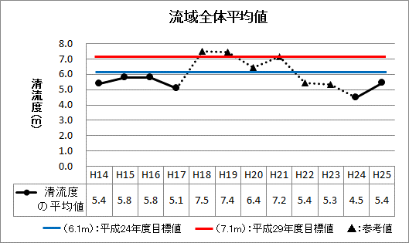
※各観測地点の推移グラフは別添の参考資料に記載
【水生生物】
項目内容
調査地点（本川5ヶ所、支川5ヶ所）における四万十川条例第23条の清流基準（水生生物）の達成度
※平成26年度から調査地点の見直しを行い、後川と仁井田川は削除。中筋川は四万十川(十川)に変更、四万十川（鍛冶屋瀬橋）は四万十川(作屋)に変更、四万十川（橘）は四万十川(用井)に変更となった。
調査方法
四万十高校、窪川高校、中村高校西土佐分校、十川中学校、西土佐小学校、住民組織「しまんと黒尊むら」が調査に参加。また、高知県環境研究センターが補足調査する。清流度は年4回（春、夏、秋、冬）測定し、測定値の平均値を年度実績値として計上する。
結果と要因
流域全体の平均値は、全体をとおして目標値に達していないが、近年の状況では、平成23年度から平成25年度にかけて全地点で上昇傾向にある。
平成29年度目標値
平成26年度からの調査地点の変更に伴い、流域全体の平成29年度目標値は新たな調査地点10箇所の清流基準指標の平均値である1.3とする。(算定根拠は、参考資料を参照)
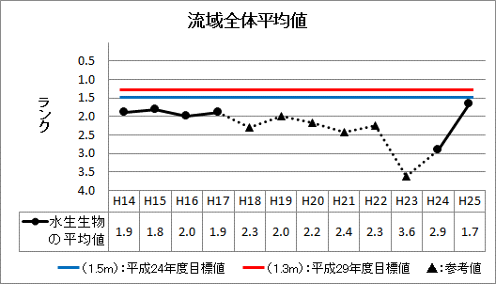
※各観測地点の推移グラフは別添の参考資料に記載

②清流基準（窒素・りん）の達成度（資料：環境共生課）
【窒素】
項目内容
調査地点（本川5ヶ所、支川5ヶ所）における四万十川条例第23条の清流基準（窒素）の達成度（目標値を下回ることで達成）
※平成26年度から調査地点の見直しを行い、後川と仁井田川は削除。中筋川は四万十川(十川)に変更、四万十川（鍛冶屋瀬橋）は四万十川(作屋)に変更、四万十川（橘）は四万十川(用井)に変更となった。
調査方法
窒素は、高知県環境研究センターが調査
結果と要因
流域全体平均値では、平成16年度と平成22年度のみ目標値を下回り、その他の年度は目標値を上回っており、目標を達成できなかった。
平成29年度目標値
平成26年度からの調査地点の変更に伴い、流域全体の平成29年度目標値は新たな調査地点10箇所の清流基準目標値の平均値である0.35mg/L以下とする。(算定根拠は、参考資料を参照)
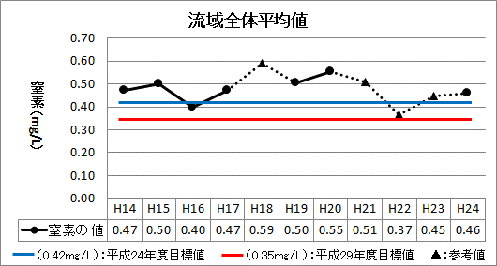
※各観測地点の推移グラフは別添の参考資料に記載

【りん】
項目内容
調査地点（本川5ヶ所、支川5ヶ所）における四万十川条例第23条の清流基準（りん）の達成度（目標値を下回ることで達成）
※平成26年度から調査地点の見直しを行い、後川と仁井田川は削除。中筋川は四万十川(十川)に変更、四万十川（鍛冶屋瀬橋）は四万十川(作屋)に変更、四万十川（橘）は四万十川(用井)に変更となった。
調査方法
りんは、高知県環境研究センターが調査
結果と要因
流域全体平均値では、平成14年度と平成24年度の間、常に目標値を上回っており、目標を達成できなかった。
平成29年度目標値
平成26年度からの調査地点の変更に伴い、流域全体の平成29年度目標値は新たな調査地点10箇所の清流基準目標値の平均値である0.015mg/L以下とする。(算定根拠は、参考資料を参照)
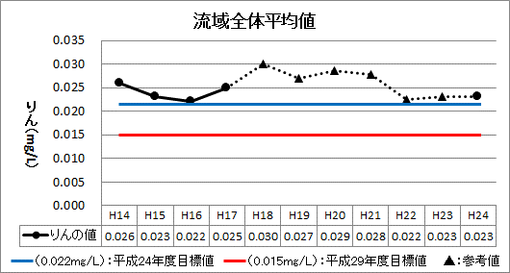
※各観測地点の推移グラフは別添の参考資料に記載

③汚水処理人口普及率（資料：公園下水道課）
項目内容
四万十川流域５市町の下水道･集落排水施設･合併浄化槽等の処理区域内人口を行政区域内人口で割った値
※人口減少、高齢化、市町村合併など社会情勢の変化をふまえ、平成21年度の高知県全県域生活排水処理構想の見直しに伴い、浄化槽処理人口・下水道処理人口・農業集落排水整備人口を合わせた汚水処理人口普及率を目標指標として定める
調査方法
公園下水道課ホームページ掲載の情報を参照
結果と要因
今までは汚水処理計画人口を全体として、施設整備された実績値（人口）との割合で表していたが、高知県の県全県域生活排水処理構想の見直しに伴い、内容変更する。
平成29年度目標値
平成29年度の目標値は、高知県全県域生活排水処理構想2011に定められた流域市町の平成27年度目標値(64.2%)と平成32年度目標値(74.6%)より以下のように算定する。
算定式＝(74.6％－64.2％)÷5＝2.08％(1年間で達成すべき増加率)
64.2％(H27年度目標値)＋4.16％(増加率2年分)＝68.36％(H29年度目標値)
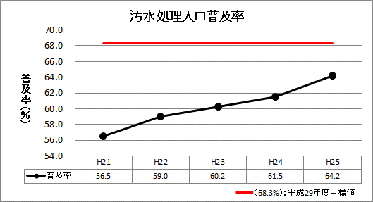

④四万十川一斉清掃の参加率（資料：各流域市町）
項目内容
参加世帯数(人)を全世帯数(人口)で割った値
調査方法
各市町村からの報告及び推計人口を使用
結果と要因
四万十川一斉清掃の参加率は平成19年度以降上下を繰り返しながら緩やかに高くなっている。平成19年度から平成24年度にかけては2.6ポイント上昇した。
平成29年度目標値
これまでの目標値は平成6年の実績値だが、この年は四万十川総合保全機構の設立年であり宝酒造の清流キャンペーン開始年でもある特例年であるため近年の実績値とかけ離れた目標値となってしまっている。平成29年度目標値は平成24年度の流域人口59241人(旧市町村単位の流域人口)を分母に県内で最大規模の浦戸湾・七河川一斉清掃の過去5年間で最大の参加人数8471人を参考に14.3％とする。(算定根拠は、参考資料を参照)
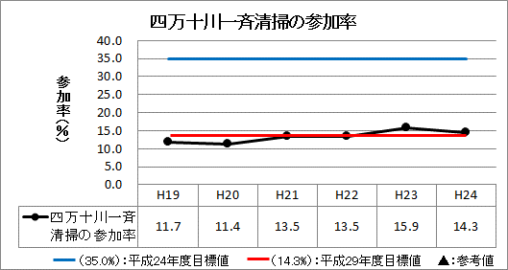

⑤水切り袋の普及率（資料：環境共生課 住民意識調査）
項目内容
水切り袋の普及率について住民意識調査（四万十川条例第37条）を実施
調査方法
平成16年度、平成19年度、平成24年度に実施した流域住民1,000人を対象としたアンケート形式による調査（平成19年度から５年に１回の頻度）
結果と要因
水切り袋の普及率は平成16年度から平成19年度にかけて高くなったが、平成24年度にかけては下がっており、平成16年度から平成24年度にかけては0.7ポイントの上昇にとどまっている。
目標値86.1％に対し、平成24年度は73.8％と12.3ポイント下回り、目標を達成できなかった。
今後の課題
旧中村市、旧窪川町、檮原町、旧東津野村、旧大正町は普及率が上昇しているのに対して、旧大野見村、旧十和村、旧西土佐村の普及率は下降している。流域の中でも普及率が上昇している地域と下降している地域がある。住民意識調査結果の分析をもとにそれぞれの地域住民の意識を探る必要がある。
平成29年目標値
現在の目標値(86.1%)を平成29年目標値とする。
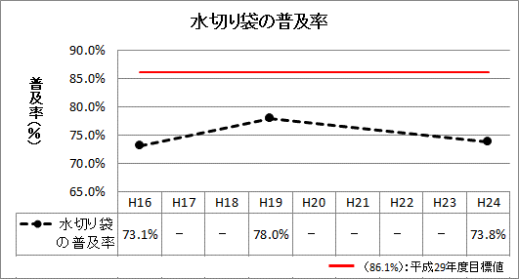

⑥環境に配慮した砂防・治山ダム数（資料：防災砂防課・治山林道課）
項目内容
土砂供給が可能な砂防堰堤、環境に配慮した木製治山ダムの基数
調査方法
防災砂防課（砂防堰堤）、治山林道課（木製治山ダム）に照会
結果と要因
環境に配慮した砂防・治山ダム数は平成15年度に１基増加し、５基を維持している。その後、設置の予定はない。
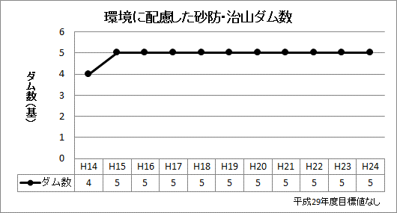

⑦流域での学識者、有識者の活用件数（資料：林業環境政策課）
項目内容
流域での学識者、有識者の活用件数
調査方法
流域市町等に照会
結果と要因
文化環境アドバイザーの活用事例がほとんどなくなったことにより、平成25年度末で文化環境アドバイザー制度は廃止となった。これに替えるため、流域内で四万十川の環境保全及び流域振興に関わっている学識者又は、有識者を把握することとする。（高知県四万十川流域保全振興委員会、各市町で組織する文化的景観整備検討委員会等）
今後の課題
主に行政機関その他関係団体をとおして、四万十川流域における学識者、有識者の活用数を把握する必要がある。
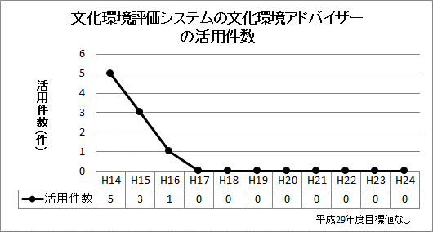

（２）森林、農地及び草地が適切に管理され、環境に配慮した経営が行われていること。

①森林認証の認証状況（資料：林業環境政策課）
○森林管理協議会（FSC）・緑の循環認証会議（SGEC）の認証団体数
項目内容
森林管理協議会（FSC）・緑の循環認証会議（SGEC）の認証団体数
調査方法
林業環境政策課に照会
結果と要因
森林管理協議会（FSC）・緑の循環認証会議（SGEC）の認証団体数は平成14年度に１団体のみであったが、以降少しずつ増加し、平成18年度には３団体に増加し、横ばいとなったが、平成24年度に１団体増加した。目標値５団体に対して、平成24年度は４団体と１団体下回り、目標を達成できなかった。
今後の課題
森林管理の認証団体数に関して地域別の傾向分析を行い、対応策を検討する必要がある。
平成29年度目標値
現在の目標値(5団体)を平成29年度目標値とする。
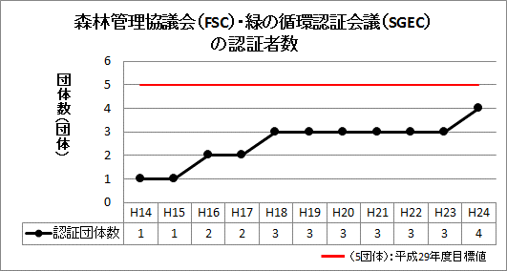

○森林管理協議会（FSC）・緑の循環認証会議（SGEC）の認証森林面積
項目内容
森林管理協議会（FSC）・緑の循環認証会議（SGEC）の認証森林面積
調査方法
林業環境政策課に照会
結果と要因
森林管理協議会（FSC）・緑の循環認証会議（SGEC）の認証森林面積は平成14年度以降増加し続けている。平成14年度から平成24年度にかけては13,021ｈａ増加した。
目標値19,345ｈａに対し、平成24年度は19,299ｈａと46ｈａ下回り、目標を達成できなかった。
今後の課題
森林管理の認証面積に関して地域別の傾向分析を行い、対応策を検討する必要がある。
平成29年度目標値
現在の目標値(19,345ha)を平成29年度目標値とする。
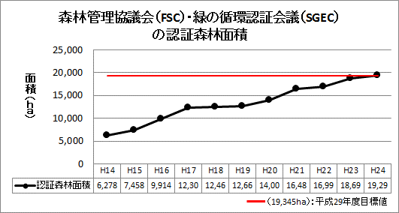

②環境保全型農業の実施状況（資料：環境農業推進課）
項目内容
四万十川流域での環境保全型農業の推進を図る指標としていた「ISO140001認証実践農家戸数」が、平成20年度から自己宣言に移行したことに伴い、数値把握が困難となったため、代替として、JAS有機認定事業者数を把握することとなった。
調査方法
環境農業推進課へ照会
結果と要因
ＪＡＳ有機認定事業者数は平成19年度から平成22年度にかけて増加したが、平成24年度にかけて減少した。平成19年度から平成24年度にかけては６戸減少している。
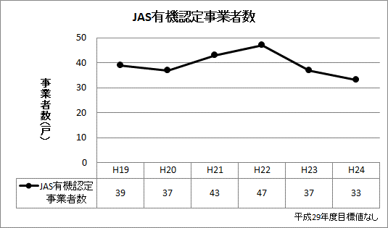

③リサイクル肥料の年間生産状況（単年値）（資料：環境農業推進課）
項目内容
リサイクル肥料（魚かす、汚泥肥料や樹皮、牛糞、豚糞、生ゴミ、汚泥を利用した堆肥などの特殊肥料）の年間生産量
調査方法
環境農業推進課へ照会（肥料取締法に基づく届け出、市町村窓口への届出量より）
結果と要因
リサイクル肥料の年間生産量は平成14年度以降、平成15年度には増加したものの、平成19年度にかけて減少し、平成20年度には最も多い生産量13,670ｔをピークに、以降10,000ｔ前後を横ばい状態で推移している。平成14年度から平成24年度にかけては274ｔ減少した。目標値10,487ｔに対し、平成24年度は9,974ｔと513ｔ下回り、目標を達成できなかった。
今後の課題
リサイクルの推進には農業生産者や消費者の意識向上が必須である。リサイクル肥料の認証制度の普及促進や、消費者の環境への意識向上に向けて行政や事業者からの働きかけが必要と思われる。
平成29年度目標値
現在の目標値(10,487t)を平成29年度目標値とする。
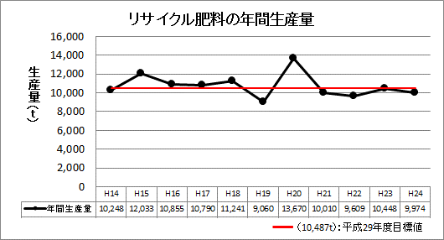

④耕作放棄地の面積（資料：農林業センサス 環境共生課）
項目内容
販売農家＋自給的農家＋土地持非農家における耕作放棄地の和。
なお、販売農家とは、経営耕作面積が30a以上又は調査期日前１年間における農産物販売金額が50万円以上の農家のこと。自給的農家とは、経営耕作面積が30a未満で、かつ、調査期日前１年間における農産物販売金額が50万円未満の農家のこと。土地持ち非農家とは、農家以外で耕地及び耕作放棄地を合せて５a以上所有している世帯のこと。
調査方法
農林業センサス（５年ごと）による上記の耕作放棄地の面積
結果と要因
耕作放棄地の面積は平成12年度以降増加している。平成12年度から平成24年度にかけては296ｈａ増加している。
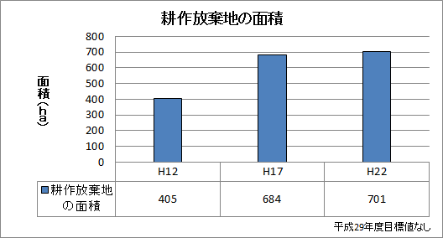

⑤農薬・化学肥料の使用量の低減（項目のみ挙げる）
農薬・化学肥料については、各ＪＡ(ＪＡ高知はた、ＪＡ四万十、ＪＡ津野山)での販売量は分かるが、ＪＡで販売されるものが、流域で使用されているとは限らない。また、ホームセンターや一般の小売店での販売などもある。特に、各農家における使用量となると、数字がつかめない状況にある。
そのことについては、四万十川条例の規定に基づき設置する「四万十川流域保全振興委員会」に説明もしたが、四万十川を保全していくうえで、農薬・化学肥料の使用量の低減は欠かすことができない項目であり、数字はつかめないとしても、項目として掲げるべきだとの強い意見があり、項目として残した経緯がある。

⑥除・間伐の面積（資料：林業改革課）
項目内容
造林補助事業及び治山事業等の実施により行われた除・間伐の面積
調査方法
林業改革課に照会
結果と要因
除・間伐の面積は平成14年度以降緩やかに減少している。平成14年度から平成24年度にかけては2,840ｈａ減少している。
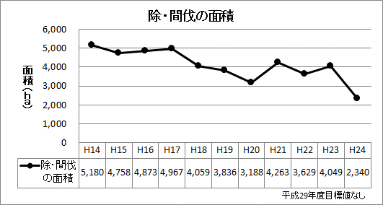

⑦混交林の面積（単年値）（資料：林業改革課）
項目内容
造林補助事業及び治山事業等により実施された除・間伐のうち水土保全林（保全型）に区分された森林内で行われた強度間伐の面積
（従来の複層林の面積に変わる項目）
調査方法
林業改革課に照会 ※平成13年度までは、複層林の面積を集計していた。
結果と要因
混交林の面積は平成14年度以降緩やかに増加し、平成19年度の1,563ｈａをピークに、以降減少傾向にある。平成14年度から平成24年度にかけては186ｈａ増加している。
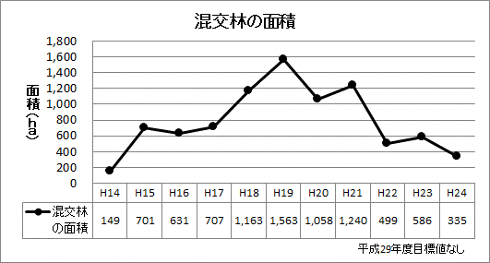

⑧環境先進企業との協働の森づくり事業における協定件数（累計）（資料：林業環境政策課）
項目内容
四万十川流域にて、高知県の推進する「協働の森づくり事業」の協定を締結された件数（累計）
調査方法
環境共生課調べ・林業環境政策課（H26～）
結果と要因
環境先進企業との協働の森づくり事業における協定件数は平成19年度以降緩やかに増加している。平成19年度から平成24年度にかけては11件増加した。
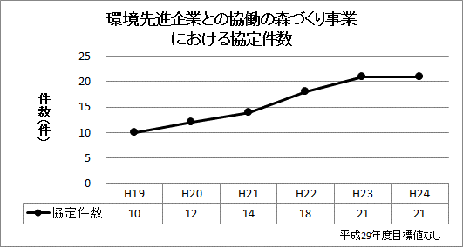

２ 生活・文化・歴史の豊かさの確保
流域の人々の生活・文化・歴史の豊かさの確保と流域を訪れる人々が感じる魅力の向上に努める。

（１）住民の安全かつ快適な生活が保たれていること。

①ＮＰＯ法人の活動団体数（資料：県民生活・男女共同参画課）
項目内容
ＮＰＯ法人の認証団体数
調査方法
県民生活・男女共同参画課に照会
結果と要因
ＮＰＯ法人の活動団体数は平成14年度以降緩やかに増加し、平成21年度から平成22年度にかけては大きく増加している。平成14年度から平成24年度にかけては25団体増加した。
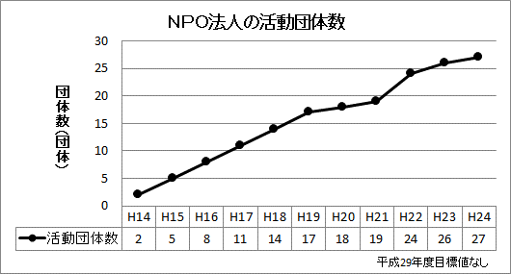

②情報通信網の普及率（資料：環境共生課 住民意識調査）
○インターネットの普及率
項目内容
流域におけるインターネットの普及率について住民意識調査（四万十川条例第37条）を実施
調査方法
平成16年度、平成19年度、平成24年度に実施した流域住民1,000人を対象としたアンケート形式による調査（平成19年度から５年に１回の頻度）
結果と要因
インターネットの普及率は平成16年度以降増加している。平成16年度から平成24年度にかけては8.5ポイント増加している。目標値30.1％に対し、平成24年度は37.0％と6.9ポイント上回り、目標を達成した。
平成29年度目標値
平成29年度目標値は、平成19年度普及率(29.2%)から平成24年度普及率(37.0%)への上昇率(7.8％)を参考にして45.0％とする。
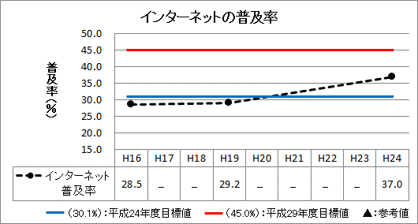

○携帯電話の普及率
項目内容
流域における携帯電話の普及率について住民意識調査（四万十川条例第37条）を実施
調査方法
平成16年度、平成19年度、平成24年度に実施した流域住民1,000人を対象としたアンケート形式による調査（平成19年度から５年に１回の頻度）
結果と要因
携帯電話の普及率は平成16年度以降緩やかに増加している。平成16年度から平成24年度にかけては23.9ポイントと増加している。目標値73.7％に対し、平成24年度は74.5％と0.8ポイント上回り、目標を達成した。
平成29年目標値
平成29年度目標値は、平成19年度普及率(60.6%)から平成24年度普及率(74.5%)への上昇率(13.9%)を参考にして88.5％とする。
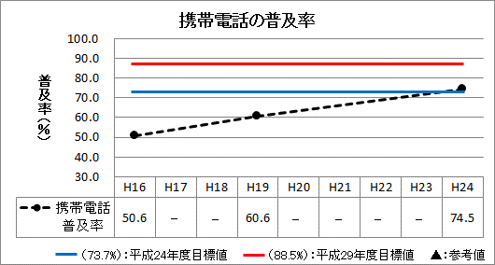

③生活満足度（資料：環境共生課 住民意識調査）
項目内容
安全、快適などの生活満足度について住民意識調査（四万十川条例第37条）を実施
調査方法
平成16年度、平成19年度、平成24年度に実施した流域住民1,000人を対象としたアンケート形式による調査（平成19年度から５年に１回の頻度）
結果と要因
生活満足度は平成16年度から平成19年度にかけて低下し、平成19年度から平成24年度にかけては5.3ポイント上昇している。平成16年度から平成24年度にかけては1.1ポイント低下した。
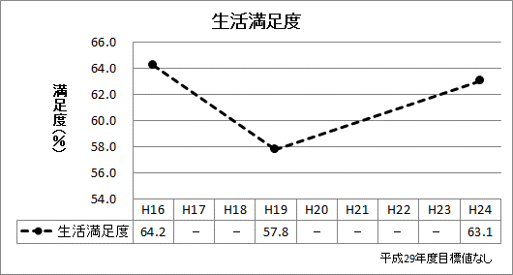

④住民の安全かつ快適な生活が保たれていること
○Ｒ197、Ｒ381、Ｒ439、Ｒ440、Ｒ441、県道窪川船戸線の道路改良率（資料：道路課）
項目内容
Ｒ197、Ｒ381、Ｒ439、Ｒ440、Ｒ441、県道窪川船戸線の道路改良率
調査方法
道路課に照会
結果と要因
ネットワーク道路の改良率は平成14年度以降緩やかに上昇している。平成14年度から平成24年度にかけては6.7ポイント増加している。
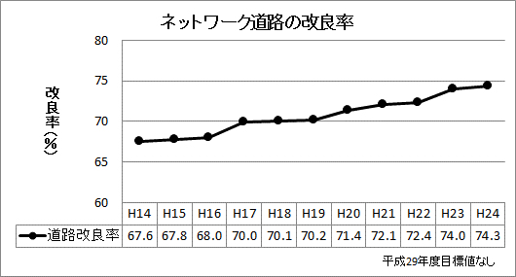

○交通事故の年間発生件数（資料：高知県統計 環境共生課）
項目内容
人口千人当たりの交通事故の年間発生件数
調査方法
高知県統計書、毎年10月１日現在の推計人口に基づき算出
結果と要因
交通事故の年間発生件数は平成14年度から平成16年度にかけて若干増加したが、以降は緩やかに減少している。平成14年度から平成24年度にかけては1.8件減少した。
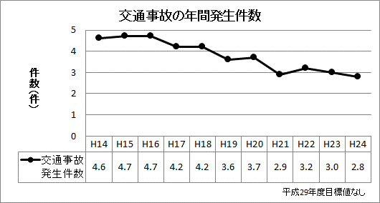

⑤地元中高卒者の地元就職率（資料：流域中学校、高校）
項目内容
中高校生の地元への就職率
調査方法
流域の中学校、高校へ照会し、流域に居住する生徒の就職状況を毎年調査する。
結果と要因
地元中高卒者の地元就職率は平成15年度から平成16年度にかけて一時的に増加し、平成17年度から平成19年度にかけて減少したが、平成20年度以降は緩やかに増加している。平成15年度から平成24年度にかけては9.4ポイント減少した。
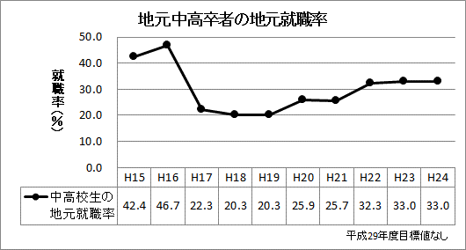

⑥こどもの人数（資料：高知県統計 環境共生課）
項目内容
流域市町の15歳未満人口
調査方法
統計課ＨＰより 毎年10月１日現在の推計人口
結果と要因
こどもの人数は平成14年度から平成16年度にかけて減少し、18年度にかけて増加したが、以降減少している。平成14年度から平成24年度にかけては1,162人減少している。
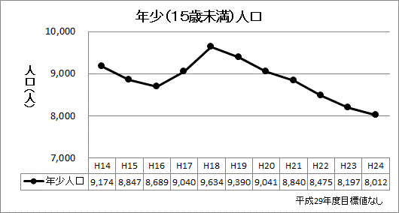

（２）四万十川がこどもの遊び場として活用されていること。

①川で遊んだこどもの割合（資料：環境共生課 流域小中学校へ照会）
項目内容
川で遊んだこどもの割合
調査方法
平成16年度から流域の小学校、中学校に照会し、集計。
結果と要因
流域内の全生徒数自体が減少していることから、人数による表記に替えて、流域内の全生徒数に対する川で遊んだこどもの割合で表す。これによると平成20年度の76.9％から緩やかに減少を続け、平成23年度には72.6％と若干の増加傾向を見せたものの、平成24年度には69.0％となった。平成20年度から平成24年度にかけては、7.9ポイント減少した。
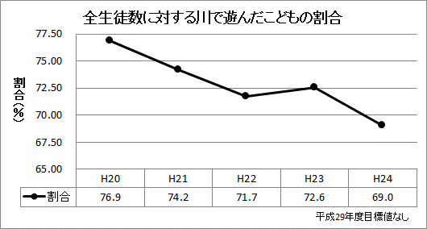

②カヌーを体験したこどもの割合（資料：環境共生課 流域小中学校へ照会）
項目内容
カヌーを体験したこどもの割合
調査方法
平成16年度から流域の小学校、中学校に照会し、毎年調査する。
結果と要因
流域内の全生徒数自体が減少していることから、人数による表記に替えて、流域内の全生徒数に対するカヌー体験者の割合で表す。これによると、平成20年度の20.4％から平成21年度にかけて減少し、平成23年度にかけて回復傾向にあったものの、平成24年度には19.1％となった。平成20年度から平成24年度にかけては、1.3ポイント減少した。
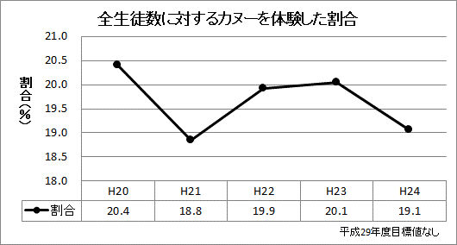

③川で魚やエビなどを捕ったことのあるこどもの割合（資料：環境共生課 流域小中学校へ照会）
項目内容
川で魚やエビなどを捕ったことのあるこどもの割合
調査方法
平成16年度から流域の小学校、中学校に照会し、毎年調査する。
結果と要因
流域内の全生徒数自体が減少していることから、人数による表記に替えて、流域内の全生徒数に対する川で魚やエビなどを捕ったことのあるこども数の割合で表す。これによると、平成20年度の50.3％から減少を続け、平成24年度には43.4％となった。平成20年度から平成24年度にかけては、6.9ポイント減少した。
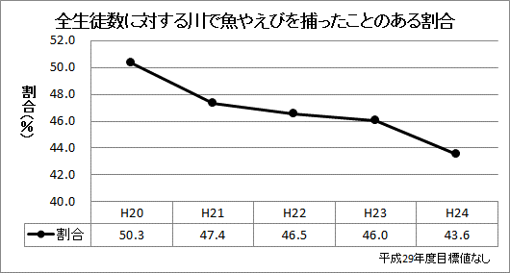

④こどもが自由に魚を釣れる場所数（資料：漁業管理課）
項目内容
こどもが自由に魚を釣れる場所数
調査方法
漁業管理課に照会
結果と要因
こどもが自由に魚を釣れる場所数は、平成14年度以降全区間となっている。

⑤水生生物調査実施校の割合（資料：環境共生課 流域小中学校へ照会）
項目内容
総合的な学習で水生生物調査を実施した流域小中学校の割合
調査方法
平成16年度から流域の小学校、中学校に照会し、毎年調査する。
結果と要因
流域内の学校数自体が減少していることから、学校数による表記に替えて、流域内の全校数に対する水生生物調査の実施校の割合で表す。これによると、平成20年度の42.6％から平成22年度にかけて下がり、平成23年度には42.3％と増加傾向を見せたものの、平成24年度は36.0％と減少した。平成20年度から平成24年度にかけては、6.6ポイント減少した。
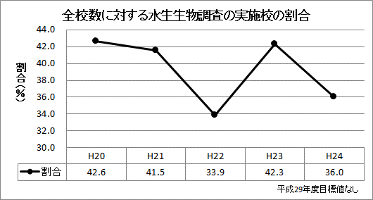

⑥水質調査実施校の割合（資料：環境共生課 流域小中学校へ照会）
項目内容
総合的な学習で水質調査を実施した流域小中学校の割合
調査方法
平成16年度から流域の小学校、中学校に照会し、毎年調査する。
結果と要因
流域内の学校数自体が減少していることから、学校数による表記に替えて、流域内の全校数に対する水質調査の実施校の割合で表す。これによると、平成20年度の44.1％から平成22年度にかけて減少し、平成23年度には26.9％と増加傾向を見せたものの、平成24年度は20.0％と減少した。平成20年度から平成24年度にかけては、24.1ポイント減少した。
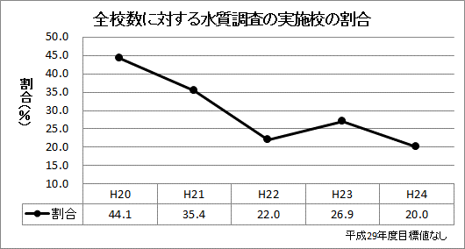

⑦自然体験型修学旅行の実施校数（資料：流域市町）
項目内容
入込修学旅行の学校数
調査方法
各流域市町へ照会
結果と要因
自然体験型修学旅行の実施校数は平成14年度以降、平成17年度にかけて増加したものの、以降減少している。平成14年度から平成24年度にかけては14校減少した。
目標値30校に対し、平成24年度は12校と18校下回り、目標を達成できなかった。
また、流域市町内での修学旅行先は、ほとんどが四万十市であった。
今後の課題
四万十市以外の流域市町での自然体験型修学旅行の受入れ校数が増加することが必要である。
平成29年目標値
現在の目標値(30校)を平成29年目標値とする。
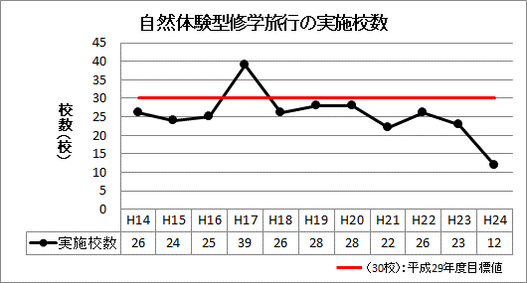

（３）四万十川を生かした産業が活性化し、持続的に発展していること。

①農家民宿の軒数（単年値）（資料：地域観光課）
項目内容
農家民宿の軒数
調査方法
地域観光課に照会
結果と要因
農家民宿の軒数は平成14年度以降、平成23年度にかけて増加し続けてきたが、平成24年度は減少に転じている。平成14年度から平成24年度にかけては26軒増加した。
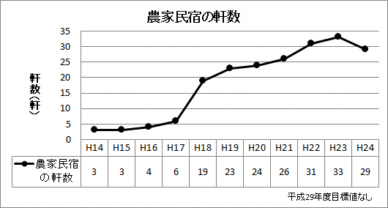

②四万十ブランド認証の認証件数（資料：四万十川財団）
項目内容
流域の産品などをブランドとして認証する四万十ブランド認証制度の認証件数
調査方法
四万十川財団の認証件数
結果と要因
四万十ブランド認証の認証件数は平成16年度以降、平成19年度にかけて増加したものの、以降減少傾向にある。平成14年度から平成24年度にかけては４件減少した。目標値29件に対し、平成24年度は10件と19件下回り、目標を達成できていない。四万十川財団では、事業見直しを含めた検討を行っている。
平成29年度目標値
平成29年度目標値は20件とする。
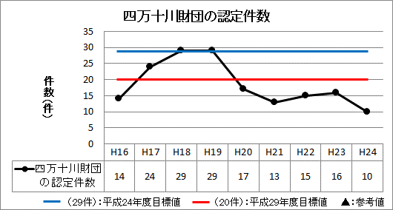

③地産の状況（資料：地域農業推進課）
○農協直売販売所等における地元農産物の販売額
項目内容
農協直売販売所等における地元農産物の販売額
調査方法
地域農業推進課へ照会
結果と要因
農協直売販売所等における地元農産物の販売額は平成14年度以降増加し続け、平成22年度に一時的に微減したが、平成23年度以降は再び増加している。平成14年度から平成24年度にかけては1,118百万円増加し、３倍以上となった。
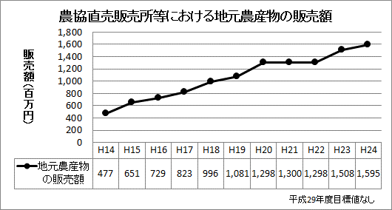

○入漁券の販売額（資料：流域漁協）
項目内容
入漁券の販売額
調査方法
四万十川上流淡水漁協、四万十川漁協連合会へ照会
結果と要因
入漁券の販売額は平成14年度が15,172千円と最も高く、平成15年度と平成16年度は7,000千円以下となったが、以降は10,000千円台から14,000千円台の間を上下している。平成14年度から平成24年度にかけては2,627千円減少した。
目標値15,172千円に対し、平成24年度は12,545千円と2,627千円下回り、目標を達成できなかった。
今後の課題
全県的に漁業人口が減少していることと、漁獲高が減少している状況となっている。
平成29年度目標値
現在の目標値(15,172千円)を平成29年度目標値とする。
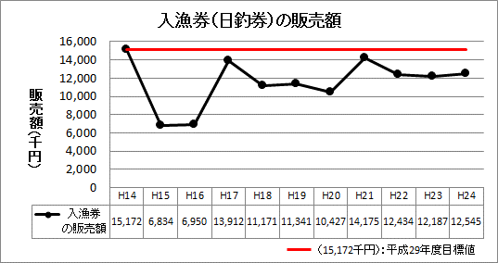

④漁獲量（資料：漁業振興課）
項目内容
農林水産統計及び高知県統計資料による年間漁獲量
調査方法
農林水産統計及び高知県統計資料
結果と要因
種類に関係なく全体的に減少傾向にある。
アユの漁獲量は平成14年度から平成16年度にかけて急激に減少し、平成17年度は平成14年度以上の量に回復したが、平成20年度以降は減少傾向にある。平成14年度から平成24年度にかけては、180,659kg減少している。
ウナギの漁獲量は平成16年度に減少したが平成17年度は回復し、平成20年度以降は減少している。平成14年度から平成24年度にかけては、39,852kg減少している。
アオノリの収穫量は平成15年に減少し平成17年にかけて回復したが平成20年度は激減した。平成21年度は平成14年度の量を上回るほどに急増したが、平成22年度以降は減少傾向にある。平成14年度から平成24年度にかけては、91,100kg減少している。
今後の課題
自然環境の変化、人為的影響等の複合的な要因により、近年漁獲量は大幅に減少している。行政を含めた関係機関と連携した対策を検討する必要が生じている。
（S51年度～H13年度）
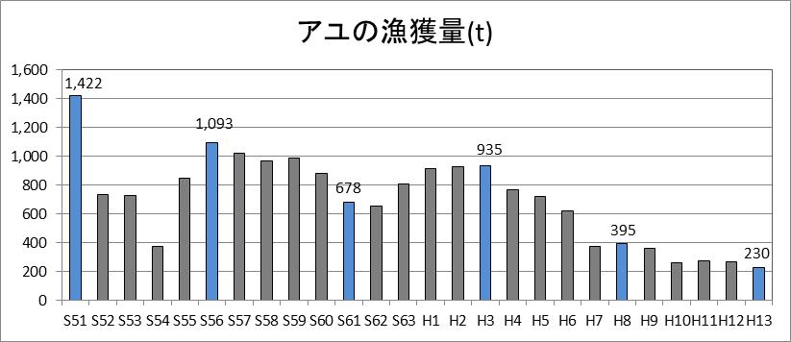

（H14年度～H24年度）
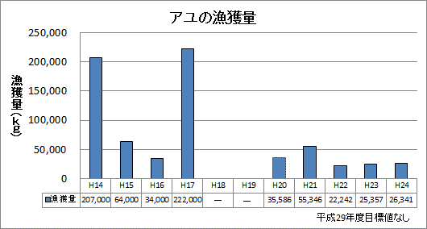

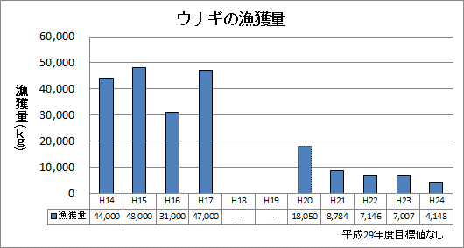

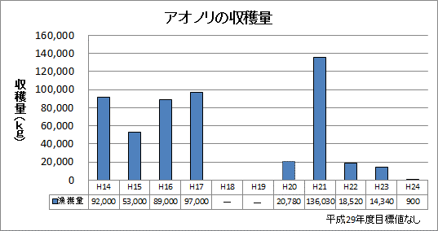

⑤公共事業における木材の利用状況（資料：住宅課）
項目内容
新規公共建築施設（国、県、流域市町）における木造木質化率
調査方法
住宅課へ照会
結果と要因
公共事業における木材の利用率は平成14年度から平成15年度にかけて増加したものの、平成16年度は横ばい、平成17年度には3.7％と激減し、平成22年度にかけて増加したが、以降再び減少に転じている。平成14年度から平成24年度にかけてのは8.0ポイント減少した。目標値50.0％に対し、近年では上回っていたが、平成24年度は36.1％と13.9ポイント下回り、目標を達成できなかった。公共施設は、木造化できない施設もあるため、木造化率も上がらない年度が生じることもあると考えられる。
平成29年度目標値
現在の目標値(50.0％)を平成29年度目標値とする。
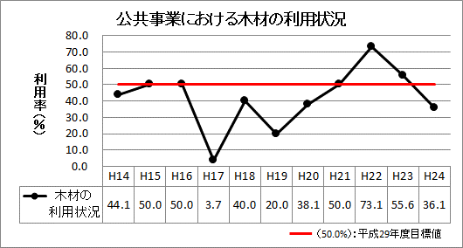

（４）地域間交流が活発に行われていること。また、その活動が住民の生活又は流域の生態系に負荷を生じさせていないこと。

①環境保全に取り組むＮＰＯ・ボランティアの団体数（累計値）（資料：林業環境政策課（森林ﾎﾞﾗﾝﾃｨｱ）、環境共生課（ﾋﾟｯﾋﾟﾈｯﾄ））
項目内容
環境保全に取り組むNPO・ボランティアの団体数
調査方法
森林の保全ボランティア：林業環境政策課、その他環境保全関係：県民生活・男女共同参画課から照会
結果と要因
環境保全に取り組むＮＰＯ・ボランティアの団体数は平成14年度から増加し続けている。平成14年度から平成24年度にかけては28人増加した。
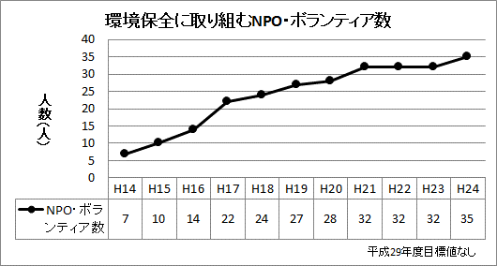

②グリーンツーリズムの交流人口（資料：環境共生課、観光政策課）
項目内容
かわらっこ（中村市）、カヌー館（西土佐村）、（一社）四万十楽舎（西土佐村）他、四万十川すみずみツーリズム協議会員の農家民宿等の利用者数の合計
調査方法
四万十川財団等へ照会
結果と要因
グリーンツーリズムの交流人口は平成14年度から平成15年度にかけて増加したものの、平成16年度以降減少傾向にある。平成14年度から平成24年度にかけては21,334人減少した。各施設の利用者数のうち、カヌー館利用者数が全体に占めるウエイトが大きく、カヌー館利用者の減少が、平成16年度からの減少に影響した。
平成25年度から、グリーンツーリズムの交流人口を流域内での農家民宿の利用者数に規定しなおして、数値の把握をする。（四万十すみずみツーリズム会員の各施設利用者数を把握する）
平成29年度目標値
グリーンツーリズム交流人口を流域内における農家民宿、農家レストラン等の利用者ととらえ、集計の目安として、四万十川すみずみツーリズム協議会員施設の宿泊者数等から推定して33,000人を平成29年度目標値とする。
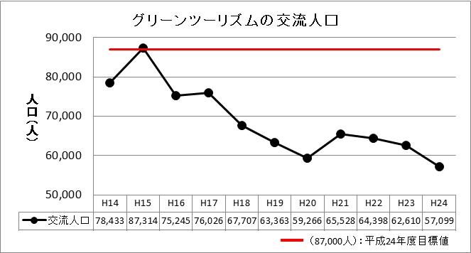

※環境共生課・観光政策課
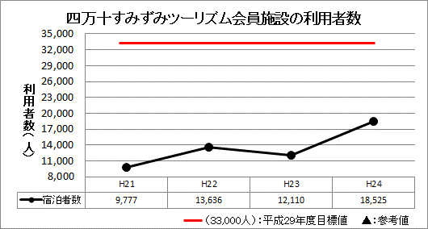

目標値は以下のように算定する。
四万十すみずみツーリズム会員施設の利用者数
18,525人(H24年度) －9,777人(H21年度)＝8,748人(3年間で増加した利用者数)
18,525人(H24年度実数)＋14,580人(5年間での増加目標数＝8,748人÷3×5)＝33,105人(H29年度目標値)

③流域を支援する制度の会員数（資料：環境共生課）
項目内容
四万十ドラマ、四万十楽舎、四万十川財団、流域圏学会の会員数、梼原町千枚田オーナー制度、四万十ヤイロチョウの森トラスト活動のオーナー数の合計
調査方法
各団体へ直接照会
結果と要因
流域を支援する制度の会員数は平成14年度から減少傾向にある。平成20年度と平成23年度は、その前年度に比べて微増している。平成14年度から平成24年度にかけては1,241人減少した。
目標値1,988人人に対し、平成24年度は1,131人と857人下回り、目標を達成できなかった。
今後の課題
減少率が大きいのは四万十川財団の会員数であり、四万十川財団では会員減に歯止めをかけ、増加を図るために事業見直しを含めた検討をする予定である。
平成29年度目標値
現在の目標値(1,988人)を平成29年度目標値とする。
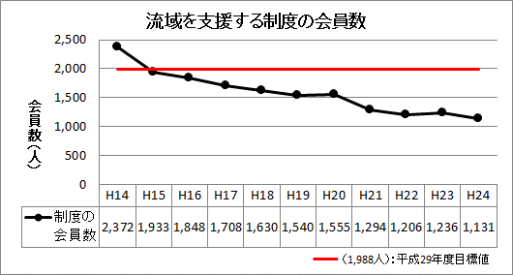

④環境活動リーダー・インタープリター等の人数

（資料：環境共生課、新エネルギー推進課）
項目内容
持続可能な社会の実現に向けて行動できる人材を養成する環境活動リーダー養成講座（平成12年度から平成15年度の事業）の参加者数、自然解説活動を行える人材を養成するインタープリター養成講座の参加者数、四万十川財団の四万十リバーマスター数の合計
調査方法
新エネルギー推進課、四万十川財団へ照会
結果と要因
環境活動リーダー・インタープリター等の人数は平成15年度から減少しはじめ、平成16年度以降は130人以下の人数で横ばいとなっている。平成14年度から平成24年度にかけては129人減少した。
全体をとおして目標を達成していたが、目標値104人に対し、平成24年度は97人と目標値を７人下回り、目標を達成できなかった。
今後の課題
環境活動リーダーの高齢化に伴って流域で指導的な役割をする方が減少傾向にある。特にリバーマスターの減少は著しい。若年層の環境活動リーダーの養成が必要である。
平成29年度目標値
現在の目標値(104人)を平成29年度目標値とする。
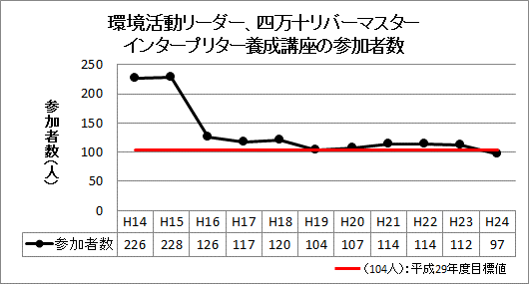

⑤交流人口の状況（資料：四万十市）
○四万十市における入込客
項目内容
四万十市（旧中村市）における年間入込客
調査方法
四万十市観光協会の資料（四万十市観光動態調査報告書）
結果と要因
四万十市（旧中村市）における入込客数は平成16年度まで減少傾向であったが、平成17年度から増加傾向に転じ、平成22年度は1,474千人で最高入込客数を記録したが、平成23年度以降は再び減少傾向に転じた。平成14年度から平成24年度にかけては472千人増加した。
目標値870千人に対し、平成24年度は1,167千人と297千人上回り、目標を達成した。
今後の課題
一定期間においては目標値を達成されたが平成22年度から入込客数は減少傾向にあり、滞在型観光客の誘致に更なる努力が必要である。
平成29年度目標値
現在の目標値(870千人)を平成29年度目標値とする。
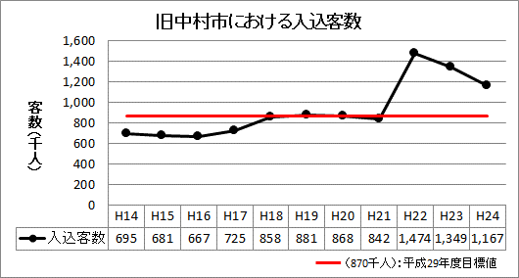
※平成18年度から旧西土佐を含む、四万十市の数値

○四万十市における宿泊客数（資料：四万十市）
項目内容
四万十市における宿泊客数
調査方法
四万十市観光協会の資料（四万十市観光動態調査報告書）
結果と要因
四万十市（旧中村市）における入込客数は平成15年度をピークに減少し、平成18年度以降は平成21年度、平成23年度に若干落ち込んだものの、ほぼ横ばいとなっている。平成14年度から平成24年度にかけては16千人減少した。
目標値186千人に対し、平成24年度は186千人と同じ数値となり、目標を達成した。
今後の課題
観光シーズンピーク時に宿泊施設のほとんどが満室になるなど収容規模の問題もあるが、通過型ではなく宿泊を促すような滞在型への観光地づくりが必要である。
平成29年度目標値
現在の目標値(186千人)を平成29年度目標値とする。
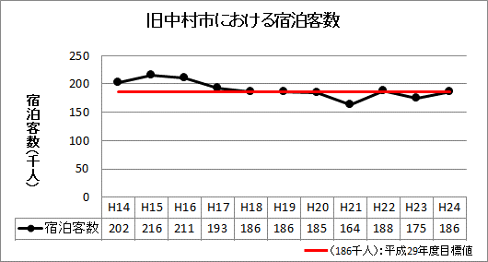
※平成18年度から旧西土佐を含む、四万十市の数値

○高速道路（須崎東IC）の１日当たり利用台数（資料：観光政策課）
項目内容
高速道路（須崎東IC）の１日当たり利用台数（on･off両方）
調査方法
観光政策課資料（県外観光客入込・動態調査報告書）
結果と要因
高速道路（須崎東IC）の１日当たり利用台数は平成14年度以降増加を続け、平成23年度をピークとして、平成24年度に減少に転じた。平成14年度から平成24年度にかけては2,253台増加した。
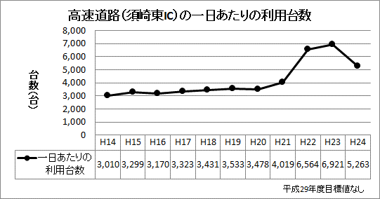

⑥流域の人口（資料：高知県統計 環境共生課）
項目内容
流域市町の推計人口
調査方法
高知県人口移動調査（現在推計人口）、市町村別人口と世帯より 毎年10月１日現在の推計人口
結果と要因
流域の人口は平成14年度から平成16年度にかけて減少していたが、平成18年度にかけて増加し、以降再び減少を続けている。平成14年度から平成24年度にかけては1,846人増加した。
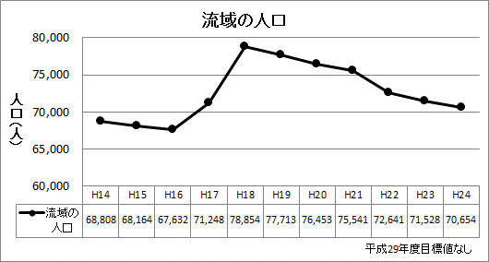

（５）文化・歴史を保全活用していること。

①伝統祭事の実施状況（資料：流域市町照会）
○神楽、花取踊り、大文字の送り火などの祭事の実施数
項目内容
神楽、花取踊り、大文字の送り火などの祭事の実施数
調査方法
四万十なんでも辞典祭事こよみ
結果と要因
神楽、花取踊り、大文字の送り火などの祭事の実施数は平成14年度以降ほぼ横ばいとなっている。平成14年度の数値に対し、平成18年度に３件増加し69件、平成23年に８件減少し58件の変化があったが、それら以外の年は全て66件である。平成14年度から平成24年度にかけての変化はない。目標値66件に対し、平成24年度は66件と同じ数値となり、目標を達成した。
今後の課題
伝統祭事の担い手となる後継者不足が大きな課題である。
平成29年度目標値
現在の目標値(66件)を平成29年度目標値とする。
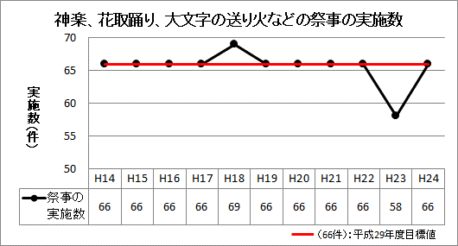

○入込客数（資料：観光政策課）
項目内容
流域で開催される各種イベント等の入込客数（3,000人以上のみ集計）
調査方法
観光政策課に照会（県外観光客入込・動態調査報告書）
結果と要因
入込客数は平成14年度から平成16年度にかけて激減し、平成17年度で増加傾向となったものの、平成18年度から平成20年度は減少となった。平成21年度に再び増加傾向となるが平成23年度にかけて減少し、平成24年度は大きく増加した。平成14年度から平成24年度にかけては2,025人減少した。目標値137,000人に対し、平成24年度は157,975人と20,975人上回り、目標を達成した。
今後の課題
イベントは体験・参加型の要素を多く取り入れた内容にしたり、地域住民への積極参加を呼びかけたりするなどして、地域の特色をPRできるイベントにする必要がある。
平成29年度目標値
現在の目標値(137,000人)を平成29年度目標値とする。
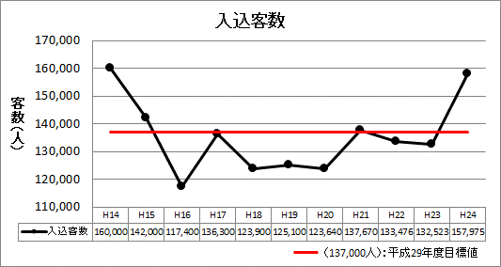

②伝統漁法の実施状況（資料：流域各漁協）
○伝統漁法の許可件数（実績件数）
項目内容
流域漁協における漁法の許可件数（実績件数）
調査方法
四万十川上流淡水漁協、四万十川漁協連合会へ照会
結果と要因
伝統漁法の実施件数は平成15年度から平成23年度にかけて年々、減少傾向となっている。平成14年度から平成24年度にかけては15件減少した。
今後の課題
漁協からの聞き取り調査が主体となるが、情報が不足しており、実績全体を正確に把握するのに困難が生じている。
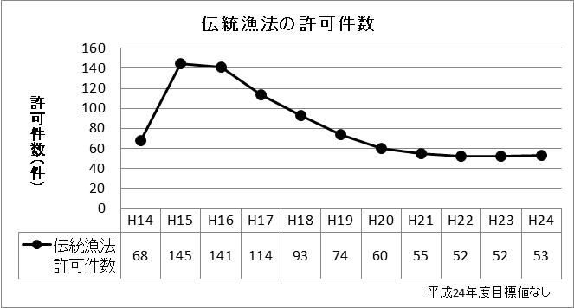
平成29年度目標なし

○舟大工の人数（資料：流域各漁協）
項目内容
流域漁協が把握している舟大工の人数
調査方法
四万十川上流淡水漁協、四万十川漁協連合会へ照会
結果と要因
舟大工の人数は平成17年度に１人減少したが平成18年度に戻り、平成19年度にも１人減少したが平成20年度には増加し、以降横ばいとなっている。平成14年度から平成24年度にかけては１人増加した。
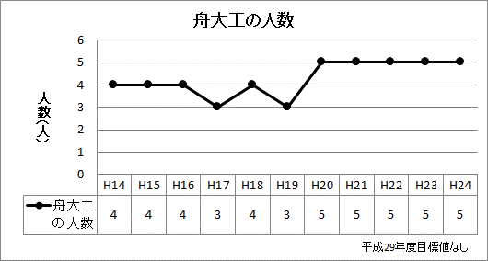

○川漁師の人数（資料：流域各漁協）
項目内容
流域漁協が把握している専業川漁師の人数
調査方法
四万十川上流淡水漁協、四万十川漁協連合会へ照会
結果と要因
川漁師の人数は平成14年度から平成18年度にかけて変化はなく、平成19年度に０人となったが、平成20年度からは１人に戻った。
目標値１人に対し、平成24年度は1人と同じ数値となり、目標を達成した。
今後の課題
兼業で川漁師をされている方は複数いるが専業でされている方は1人しか確認できていない。漁獲高が減少しているため、今後増加の見込みは困難な状況にある。
平成29年度目標値
現在の目標値(1人)を平成29年度目標値とする。
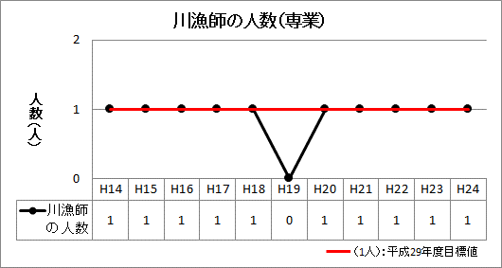

③博物館・資料館の入場者数（資料：四万十市、檮原町）
項目内容
四万十市幡多郷土資料館、梼原町立歴史民俗資料館の入場者数
調査方法
四万十市、檮原町に照会
結果と要因
博物館・資料館の入場者数は平成14年度から平成21年度にかけてほぼ横ばいであったが、平成22年度103,165人と急増し、平成23年度、平成24年度と減少した。平成14年度から平成24年度にかけては3,147人増加した。
目標値9,528人に対し、平成24年度は8,095人と1,433人下回り、目標を達成できなかった。
なお、平成22、23年度の入場者数の急騰は、檮原町立歴史民俗博物館が大河ドラマのサテライト会場であったことによる。このため平成22、23年度の数値は除外する。
今後の課題
目標は達成しなかったが入場者数は増加傾向にあり今後も急激な落ち込みはないと思われるが、魅力的なコンテンツにより今後も継続的に入場者数増加を図る必要がある。
平成29年度目標値
現在の目標値(9,528人)を平成29年度目標値とする。
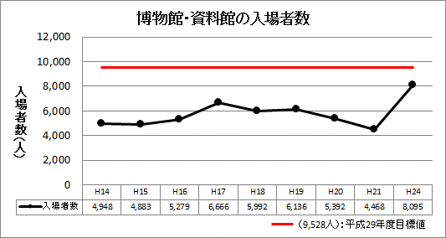
※H22、H23の入場者数(103,165人、22,410人)は龍馬伝の特需とし除外する

④シンボル的伝統家屋等（資料：流域市町）
項目内容
梼原町、東津野村、大正町、十和村の茶堂の個所数（町指定民俗・有形民俗文化財）
調査方法
流域市町へ照会
結果と要因
シンボル的伝統家屋数は平成14年度から平成18年度にかけて変化はなく、平成19年度以降は１個所減少したまま横ばいとなった。平成14年度から平成24年度にかけては１個所減少した。減少した個所は、旧東津野分であり、町文化財指定からはずれたことによる減である。（茶堂は、現在移設後民間管理）目標値17個所に対し、平成24年度は16個所と１個所下回り、目標を達成できなかった。
今後の課題
地域住民と行政の連携・協働により継続的かつ適切な管理が必要である。
平成29年度目標値
平成29年度目標値は16とする。
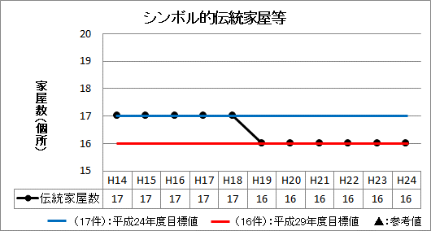

⑤適正に管理保存された沈下橋数（資料：環境共生課）
項目内容
四万十川沈下橋保存方針の対象沈下橋数
調査方法
環境共生課調べ
結果と要因
適正に管理保存された沈下橋数は平成14年度から平成24年度にかけて変化はなく、47橋を保っている。
目標値47橋に対し、平成24年度は47橋と同数で、目標を達成した。
平成29年度目標値
現在の目標値(47橋)を平成29年度目標値とする。
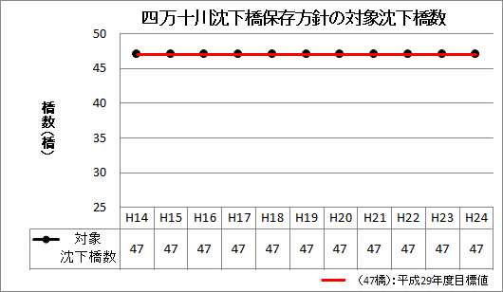

⑥伝統漁法の保存・継承状況（資料：環境共生課 高知県歴史民俗資料館）
項目内容
四万十川流域の漁具の収集、保存状況
調査方法
高知県歴史民俗資料館へ照会
結果と要因
伝統漁法の漁具の収集・保存点数は平成14年度から平成15年度にかけて増加し、以降横ばいとなっている。平成14年度から平成24年度にかけては12点増加した。
目標値200点に対し、平成24年度は192点と８点下回り、目標を達成できなかった。
今後の課題
今後も高知県歴史民俗資料館では四万十川流域の漁具収集を予定しているが、流域市町での保存保管も検討必要かもしれない。
平成29年度目標値
現在の目標値(200点)を平成29年度目標値とする。
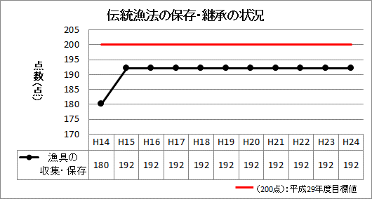

⑦有形・無形民俗文化財数、史跡・名勝・天然記念物数（資料：文化財課）
項目内容
国県指定の個所数
調査方法
文化財課の資料（高知県の文化財）
結果と要因
有形・無形民俗文化財数、史跡・名勝・天然記念物数は平成14年度から平成18年度にかけて変化はほぼなく、平成19年度増加し、以降横ばいとなっている。平成14年度から平成24年度にかけては11個所増加した。
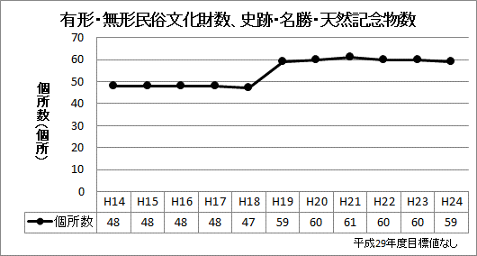

⑧重要文化的景観選定地区における重要構成要素（資料：文化財課）
項目内容
四万十川流域の文化的景観選定地区内において、重要構成要素として位置付けられている箇所数
調査方法
文化財課へ照会
結果と要因
重要文化的景観選定地区における重要構成要素箇所数は平成20年度から平成21年度にかけて変化はなく、平成23年度にかけて増加し、平成24年度は横ばいとなっている。平成14年度から平成24年度にかけては33箇所増加した。
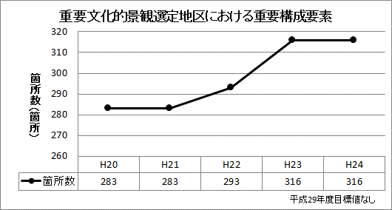

（６）環境に負荷をかけないライフスタイルが保たれていること。

①エコカー（低公害車）の保有台数（資料：税務課）
項目内容
グリーン化税制対象車（低公害車のみ）の保有台数
調査方法
税務課へ照会
結果と要因
エコカー（低公害車）の保有台数は平成14年度から増加し続けており、平成21年度からは増加率が高くなっている。平成14年度から平成24年度にかけては1,127台増加した。
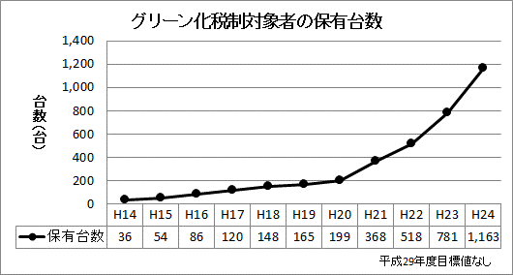

②ゴミの排出状況（資料：環境対策課）
○流域住民１人当たりの１日のゴミの量
項目内容
年間総排出量を流域住民基本台帳による人口で割り、さらに日数で割った値
調査方法
環境対策課へ照会
結果と要因
流域住民１人当たりの１日のゴミの量は平成14年度から平成17年度にかけて増加傾向にあったが、平成18年度から平成21年度にかけて減少傾向となり、平成22年度からは再び増加傾向となっている。平成14年度から平成24年度にかけては10ｇ増加した。
目標値843ｇに対し、平成24年度は897ｇと54ｇ上回り、目標を達成できなかった。
今後の課題
平成21年度以降、増加傾向にあるため、行政機関から流域住民へゴミ排出量低減の積極的な呼びかけや取組が必要と思われる。
平成29年度目標値
現在の目標値(843g)を平成29年度目標値とする。
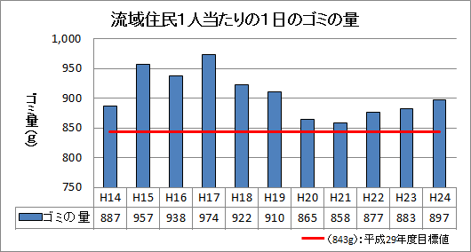

○ゴミのリサイクル率（資料：環境対策課）
項目内容
(資源化量＋集団回収量)／（ゴミ総処理量＋集団回収量）*100
（平成12年度までは、資源化量／総排出量*100によりリサイクル率を求めていた。）
調査方法
環境対策課へ照会
結果と要因
ゴミのリサイクル率は平成14年度以降上昇を続け、平成22年度に微減したが、平成23年度以降再び上昇を続けている。平成14年度から平成24年度にかけては22.8ポイント上昇した。H18年以降、目標を達成した。
平成29年度目標値
平成23～24年度の上昇率を参考にして、45.9%を平成29年度目標値とする。
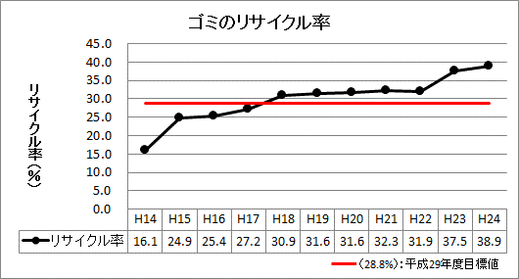

③コンポスト容器等の普及率（生ゴミのたい肥化への取組状況）

（資料：環境共生課 住民意識調査）
項目内容
コンポスト容器の普及率について住民意識調査（四万十川条例第37条）を実施。
調査方法
平成14年度、平成16年度、平成19年度、平成24年度に実施した流域住民1,000人を対象としたアンケート形式による調査（平成19年度から５年に１回の頻度）
結果と要因
コンポスト容器等の普及率は平成14年度から平成19年度にかけて増加していたが、平成24年度には減少となっている。平成14年度から平成24年度にかけては27.7ポイント増加した。
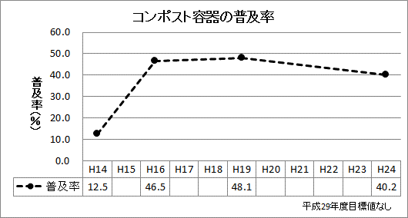

④レジ袋削減に「みんなマイバッグ」の取り組み（資料：環境共生課・流域市町）
項目内容
流域市町内でレジ袋の無料配布を行っていない店舗数
調査方法
流域市町へ照会
結果と要因
レジ袋削減に「みんなマイバッグ」の取り組み店舗数は平成20年度から平成22年度にかけて変化はなく、平成23年度には１店舗増加し、平成24年とは横ばいとなっている。平成14年度から平成24年度にかけては１店舗増加した。
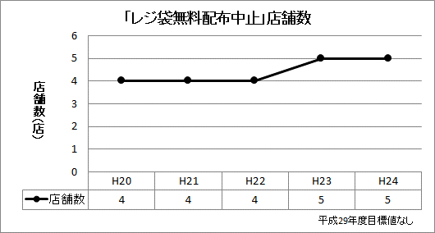

⑤新エネルギー発電の施設数（資料：流域市町、環境共生課）
項目内容
風力、太陽光、バイオマス、廃棄物発電施設等の設置基数
調査方法
流域市町へ照会
結果と要因
新エネルギー発電の施設数は平成16年度から平成18年度にかけて増加し、その後平成20年度にかけて減少したものの、平成21年度以降は増加し続けている。平成14年度から平成24年度にかけては33基増加した。
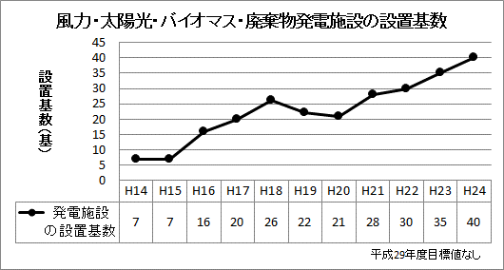

⑥こどもエコクラブの登録数（資料：新エネルギー推進課）
項目内容
環境省こどもエコクラブ事業のクラブ数
調査方法
新エネルギー推進課へ照会
結果と要因
こどもエコクラブの登録数は平成16年度に減少した後、平成18年度にかけて増加したが、平成19年度以降減少している。平成14年度から平成24年度にかけては１クラブ減少した。
